题型2判断发声物体
母题探究
典例6
有风吹过时我们能听到风声和树叶的沙沙声，风声是靠 的振动产生的，沙沙声是靠 的振动产生的，小提琴发出的悠扬琴声是靠 的振动产生的．
解析：风就是流动的空气，所以风声就是空气的振动而产生的；树叶的振动发出的声音就是听到的沙沙声；小提琴的弦靠振动而发出悦耳的声音.
【答案】 空气 树叶 弦
题型攻略
一、乐器发声时，其发声物体可作如下归类：
┏━━━━━┳━━━━━━━━━━━━━┳━━━━━━━━━┓
┃ 类型 ┃ 举例 ┃发声（振动）物体 ┃
┣━━━━━╋━━━━━━━━━━━━━╋━━━━━━━━━┫
┃打击乐器 ┃鼓、锣受到打击时发声 ┃鼓面、锣面 ┃
┣━━━━━╋━━━━━━━━━━━━━╋━━━━━━━━━┫
┃ ┃二胡、小提琴、钢琴演奏时 ┃ ┃
┃弦乐器 ┃ ┃弦 ┃
┃ ┃发声（都有弦状部件） ┃ ┃
┣━━━━━╋━━━━━━━━━━━━━╋━━━━━━━━━┫
┃ ┃长笛、箫、各种号吹奏时发 ┃ ┃
┃管乐器 ┃ ┃空气柱 ┃
┃ ┃声（都包含一段空气柱） ┃ ┃
┗━━━━━┻━━━━━━━━━━━━━┻━━━━━━━━━┛
二、类乐器的物体发声时，可参照乐器发声解答，举例如下：
┏━━━━━┳━━━━━━━━━━━━┳━━━━━━━━━┓
┃ 类型 ┃ 举例 ┃发声（振动）物体 ┃
┣━━━━━╋━━━━━━━━━━━━╋━━━━━━━━━┫
┃类打击 ┃比较宽泛，比如一般物体 ┃ ┃
┃ 乐器 ┃被撞击时发声 ┃被撞击物体本身 ┃
┣━━━━━╋━━━━━━━━━━━━╋━━━━━━━━━┫
┃类弦乐器 ┃拨动橡皮筋发声 ┃橡皮筋 ┃
┣━━━━━╋━━━━━━━━━━━━╋━━━━━━━━━┫
┃类管乐器 ┃吹柳笛、吹口哨、吹哨子 ┃空气柱 ┃
┗━━━━━┻━━━━━━━━━━━━┻━━━━━━━━━┛
三、容器、水、空气三位一体时发声物体的判断：
┏━━━━━━━━━━━━━━━━┳━━━━━━━━┓
┃ ┃
┃ 发声情景 ┃ 发声物体
┣━━━━━━━━━━━━━━━━╋━━━━━━━━┫
┃用筷子敲击空玻璃瓶侧面发声时 ┃ ┃
┃（瓶中包围空气） ┃ 主要是瓶体 ┃
┣━━━━━━━━━━━━━━━━╋━━━━━━━━┫
┃玻璃瓶装入不同水量时敲击发声 ┃主要是瓶体和水 ┃
┃（瓶中有水和空气） ┃ ┃
┣━━━━━━━━━━━━━━━━╋━━━━━━━━┫
┃向敞口容器中灌水（水桶）时发声 ┃ 主要是水 ┃
┃ ┣━━━━━━━━┫
┃向缩口容器中（暖水瓶）灌水时 ┃ 主要是空气 ┃
┃ 声 ┃ ┃
┗━━━━━━━━━━━━━━━━┻━━━━━━━━┛
举一反三
典例7
初春时节，柳树发芽，你可以以折一根柳条，把皮和芯拧松，抽出木芯，用刀把嫩皮的两端修齐，就制成了“柳笛”．用力吹，柳笛就发出声响．该声音是由于 的振动而产生的，
【答案】 空气柱
典例8
小何自制了一个哨子，如图所示，在筷子上缠一些棉花，做成一个活塞，用水蘸湿棉花后插入两端开口的塑料管中．用嘴吹管的上端，可以发出
悦耳的哨声．关于哨子，下列说法正确的是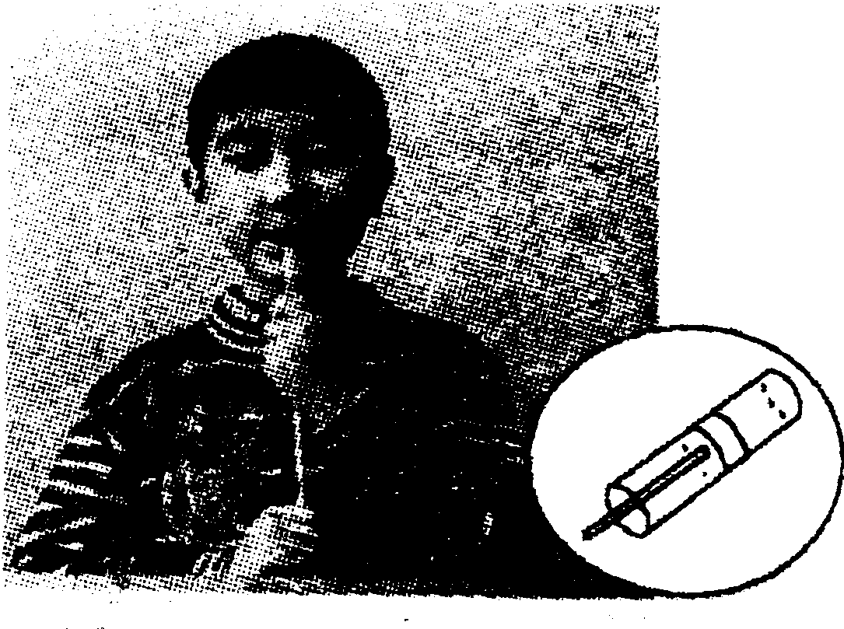
A．哨声是由于空气柱振动而发出的声音
B．在月球上也能听到该哨声
C．吹口肖时，上下推拉活塞的目的是改变哨声的响度
D．活塞不动，用更大的力吹哨子，哨声的音调会更高
解析：用嘴吹哨能够发声，是吹气时引起哨内空气柱振动产生声音；声音的传播需要介质，真空不能传声，月球上没有空气，由于缺少传声介质，因而在月球上不能听到哨声；吹哨时，上下槲孟活塞会改变哨内空气柱的长度，从而改变哨声的音调；若活塞不动，用更大的力吹哨，会使哨声的响度变大，本题只有A项中的说法正确．
【答案】 A
典例9
你知道下列各种声音分别是由什么振动发出的吗？请将答案填在横线上．
(1)人说话、唱歌声 ；(2)雷声 ；(3)优美的箜篌声 ；(4)圆号声
解析：
这是几种我们经常遇到的声音：(1)人说话、唱歌声是靠声带的振动产生的；(2)雷声是发生闪电的地方温度过高，空气急速膨胀而振动发声的；(3)优美的箜篌声是靠弦的振动而产生的，箜篌属于弦乐器；(4)圆号声是靠空气柱的振动而产生的，控制不同的按钮可以调节空气柱的长度．
【答案】 (1)人声带的振动 (2)空气振动 (3)弦振动 (4)空气柱振动

